NOTAS SOBRE LA WEB

1. Tenemos que enviaros los textos legales para incluir en los formularios y consentimientos
2. Desactivar de momento el incono de Wordpress
3. Desactivar de momento el francés en la Web
4. Según el archivo de Notas:

Estructura del menú principal [posibilidad de cambiar los nombres?]:

ANMOPYC -> para hablar sobre la asociación, que es, que representa , fomar parte de ,..tipos de asociados,.. es decir información “estática”

SERVICIOS -> (que aparezca en el menú principal)

ACTIVIDADES

ASOCIADOS

PRODUCTOS

CANALES (ó TEMAS)-> Proporcionar a los asociados información de valor añadido sobre temas concretos relacionados con el sector: p.e., normativa, innovación, proyectos, mercados, ferias, colaboradores, etc.

* Posibilidad de crear, modificar y borrar canales temáticos en función de las necesidades.
* Posibilidad de restringir el acceso a ciertos canales únicamente a personas autorizadas.
* Contenido canal temático: las entradas que se incluyan en cada canal pueden ser un documento (p.e., un artículo técnico) o información (p.e., descripción de un proyecto I+D+i).
* Posibilidad de destacar documentos “gancho” que se envíen a un correo electrónico introducido.

ACTUALIDAD



Digamos que aquí añadir SERVICIOS y TEMAS

Que dentro de TEMAS podamos crear los bloques que necesitemos

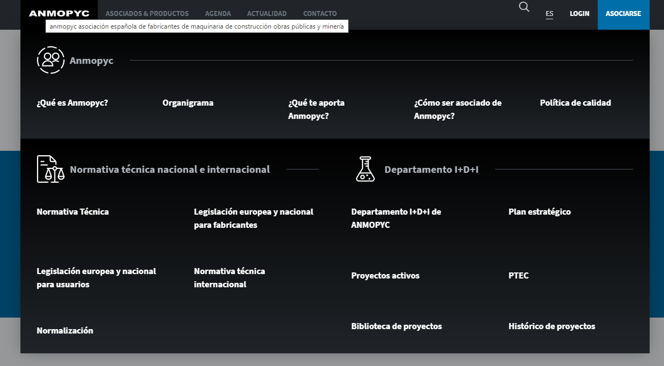

Todo lo técnico quitarlo de ANMOPYC

Y al Pinchar en ANMOPYC que nos aparezca toda la información que tenemos, es decir, que no tengamos que pinchar en cada submenú como está ahora, sino que tengamos todo en una pantalla